附件2：
一、概述
根据《高级电工技术》、《电力系统自动装置原理》、《变电站综合自动化》结合《工厂供电》、《供配电技术》、《电力系统微机保护》等课程研制生产的。主要针对教材中的10kv降压变电所、0.4kv变电所及车间用电负荷的供配电线路中所涉及的微机继电保护装置、备用电源自动投入装置、无功自动补偿装置、智能采集模块等电气一次、二次、控制、保护等重点教学内容进行设计开发的，通过在本实训装置的技能训练能在深入理解专业知识的同时，培养学生的实践技能。并且本套实训装置还有利于学生对高低压开关柜、变压器、电动机组、电流互感器、电压互感器、模拟表计、数字表计及开关元器件工作特性和接线原理的理解和掌握。
本实训装置有10kv、0.4kv两个不同电压等级中型的工厂供配电系统。10kv、0.4kv设备均采用标准的工业现场设备，如隔离开关、接地刀、避雷器、真空断路器、带电显示仪、电压，电流互感器等。微机继电保护装置采用许继生产的保护装置。为了便于实验，在微机保护屏上安装了模拟断路器，通过屏面上模拟/试验旋转开关亦可直接控制实际断路器。
二、高压开关柜部分
KYN28A型高压开关柜系户内金属铠装中置移开式开关设备，是3-10千伏三相交流50Hz单母线及单母线分段系统的成套配电装置。主要用于发电厂，中小型发电机送电、工矿企事业配电以及电业系统的二次变电所的受电、送电及大型高压厂用变起动等。实行控制保护、监测之用，具有防止带负荷推拉手车、防止误操作断路器、防止接地开关处在闭合位置时关合断路器、防止误入带电隔室、防止在带电时误合接地开关的联锁功能。如图1，本套高压开关柜由高压进线柜1面、高压PT柜 1面、高压计量柜 1面、高压出线柜 1面、模拟变压器1台，直流电源屏、电池柜组成。
1、高压一次系统图
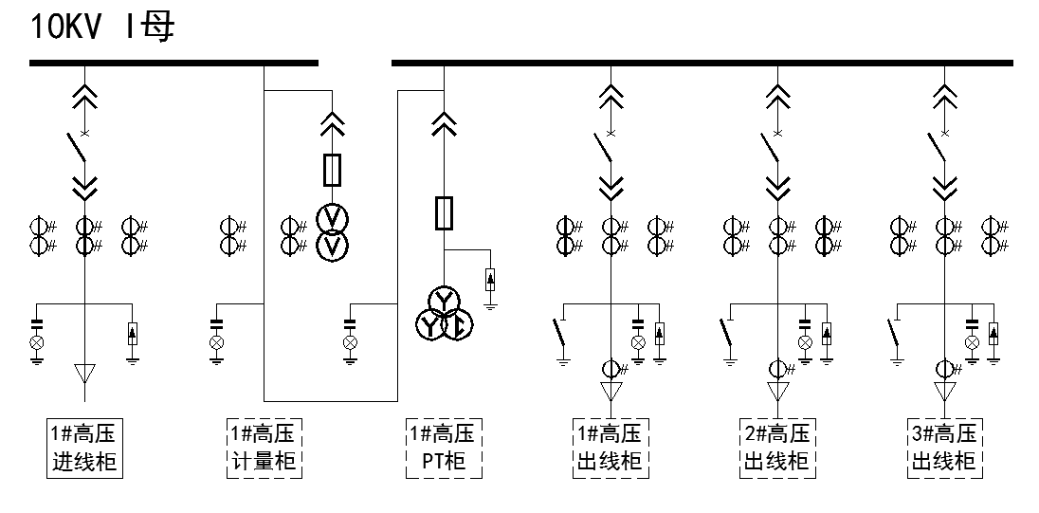
图1 KYN28A型高压开关柜一次系统图
2、KYN28A型高压开关柜外观
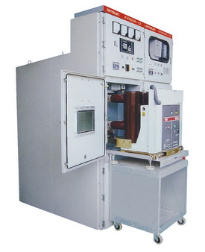
图2 KYN28A抽出式高压开关柜外观图
开关设备按GB3906-91中的铠装式金属封闭开关设备而设计。整体是由柜体和中置式可抽出部件（即手车）两大部分组成(见图)。柜体分四个单独的隔室，外壳防护等级为IP4X，各小室间和断路器室门打开时防护等级为IP2X。具有架空进出线、电缆进出线及其它功能方案，经排列、组合后能成为各种方案形式的配电装置。本开关设备可以从正面进行安装调试和维护，因此它可以背靠组成双重排列和靠墙安装，提高了开关设备的安全性、灵活性，减少了占地面积。
3、KYN28A高压开关柜主要技术参数
序号 | 项 目 | 单位 | 技术数据
1 | 符合标准 |  | IEC298 GB3906 DL/T404
2 | 防护等级 |  | 外壳IP4X 隔室IP2X
3 | 额定工作电压 | KV | 6 12
4 | 额定频率 | Hz | 50
5 | 海拔高度 | M | 1000
6 | 环境温度 | ℃ | -10～+40
7 | 相对湿度 |  | 不超过85%
8 | 主母线 |  | 630～3150
9 | 额定短时耐受电流 | KA/4S | 16～40
10 | 额定峰值耐受电流 | KA | 40～100
11 | 额定短路关合电流 | KA | 40～100
12 | 额定短路开断电流 | KA | 16～40
13 | 工频耐压（相间对地） | KV | 32/42/48
14 | 雷电冲击耐受电压（相间对地） | KV | 75/85
15 | 二次回路工频耐压 | KV | 2

4、KYN28A高压开关柜结构认知
- 外壳
开关设备的外壳是选用进口敷铝锌薄钢板，经CNC机床加工，并采取多重折边工艺。整个柜体不仅具有高精度，而且还具有很强的抗腐蚀与抗氧化作用。由于柜体采用多重折边工艺，使柜体比其它同类设备柜体整体重量轻、机械强度高、外形美观。柜体采用组装式结构，用拉铆螺母和高强度的螺栓联接而成。整个柜体具有加工生产周期短、零部件通用性强、占地面积少的优点。
- 手车
手车骨架也采用薄钢板经CNC机床加工后组装而成。手车与柜体绝缘配合机械联锁安全、可靠、灵活。手车在柜体内有试验位置和工作位置，每一位置都分别有定位装置，以保证联锁可靠，必须按联锁防误操作程序进行操作。各种手车均采用蜗轮、蜗杆摇动推进、退出，其操作轻便、灵活，适合于各种值班人员操作。手车当需要移开柜体时，用一辆专用转运小车，就可以方便取出，进行各种检查、维护；而且采用中置式，整个小车体积小，检查、维护都极方便。
- 隔室
开关设备的主要电气元件都有其独立的隔室，即：断路器隔室、母线隔室内、电缆隔室、继电器仪表室。各隔室间防护等级都达到IP2X；除继电器室外，其它三隔室分别有其泄压通道。由于采用了中置式形式，电缆室高度大大增加，因此设备可接多路电缆。
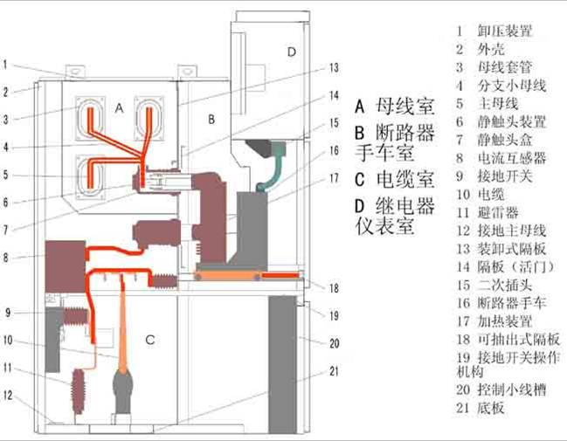
图3 KYN28A型高压开关柜结构示意图
- 断路器隔室
隔室两侧安装了轨道，供手车在柜内由隔离位置/试验位置移动滑行至工作位置，静触头盒的隔板（活门）安装在手车室内的后壁上。当手车从断开位置/试验位置移动到工作位置过程中，上下静触头盒上的活门与手车联动，同时自动打开；当反方向移动时活门则自动闭合，直至手车退至一定位置安全覆盖住静触头盒，形成有效隔离，同时由于上、下活门不联动，在检修时，可锁定带电侧的活门，从而保证检修维护人员不触及带电体，在断路器室门关闭时，手车同样能被操作，通过上门观察窗，可以观察隔室内手车所处位置、合、分闸显示、储能状况。
- 母线隔室
主母线是单台拼接相互贯穿联接。通过支母线和静触头盒固定，主母线和联络母线为矩形截面的铜排，用于大电流负荷时采用双根母线拼成。支母线通过螺栓联接于静触头盒和主母线，不需要其它支撑。对于特殊需要，母线可用热缩套和联接螺栓绝缘套和端帽覆盖，相邻柜母线用套管固定。这样联接母线间所保留的空气缓冲，在如果出现内部故障电弧时，能防止其贯穿熔化，套管能有效把事故限制在隔室内而不向其它柜蔓延。
- 电缆隔室
开关设备采用中置式，因而电缆室空间较大，电流互感器、接地开关装在隔室后壁上，避雷器安装于隔室后下部。将手车和可抽出式水平隔板移开后，施工人员就能从正面进入柜内安装和维护。电缆室内的电缆连接导体，每相可并1-3根单芯电缆，必要时每相可并接6根单芯电缆。联接电缆的柜底配制开缝的可卸式非金属封板或不导磁金属封板，确保了施工方便。
- 继电器仪表室
继电器仪表室内可安装继电保护元件、仪表、带电监察指示器，以及特殊要求的二次设备。控制线路敷设在足够空间的线槽内，并有金属盖板，可使二次线与高压室隔离。其左侧线槽是为控制小线的引进和引出预留的，开关柜内部的控制线敷设在右侧，在继电器仪表室的顶板上还留有便于施工的小母线穿越孔，接线时，仪表室顶盖板可以翻转，便于小母线的安装。
- 泄压装置
在断路器手车室，母线室和电缆室的上方均设有泄压装置，当断路器或主母线、电缆室内发生内部故障电弧时，伴随电弧的出现，开关柜内部气压升高，装设在门上的特殊密封圈把柜前面封闭起来，顶部装置的泄压金属板将被自动打开，释放压力和排泄气体，以确保操作人员和开关柜的安全。
- 二次插头与手车的位置联锁
开关设备上的二次线与断路器手车的二次线的联络是通过手动二次插头来实现的，二次插头的动触头座装设在开关柜手车室的右上方。断路器手车只有在试验/断开位置时，才能插入和解除二次插头，断路器手车处于工作位置时由于机械联锁作用，二次插被锁定，不能被解除，由于断器手车的合闸机构被电磁铁锁定，断路器手车在二次插未接通之前仅能进行分闸，所以无法使其合闸。
- 带电显示装置
如果用户有所需求时，开关柜内可设有检测一次回路运行的可选件即带电显示装置。该装置由高压传感器和可以与电磁锁配合，实现强制闭锁开关手柄、网门，达到防止带电关合接地开关、防止误入带电间隔，从而提高配套产品的防误性能。
- 防止凝露和腐蚀
为了防止在高湿度和温度变化较大的气候环境中产生凝露带来之危险，在断路器室和电缆室内分别装设加热器，以便在上述环境之中使用和防止腐蚀发生。
- 接地装置
在电缆室内单独设立有8×40㎜的接地铜排，此排能贯穿相邻各柜，并与柜体良好接触。此接地排供直接接地之元器件使用，同时由于整个柜体用敷铝锌板相拼联，这样使整个柜体都处在良好接地状态之中，确保运行操作人员触及柜体的安全。
5、VS1型真空断路器
VS1型户内高压真空断路器是三相交流50Hz，额定电压为12kV的户内开关装置，可供工矿企业，发电厂及变电站电气设施的控制及保护之用，并适用于频繁操作的场所。该断路器可进行频繁的操作，具有多次开断性能。该断路器设计成前后分装结构，既可作为固定式安装的单元，也可与底盘车配装作单独手车使用。该断路器采用永磁操作机构，具有零部件数量少，操作程序简单、可靠性高等特点。
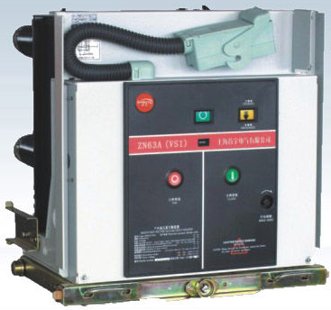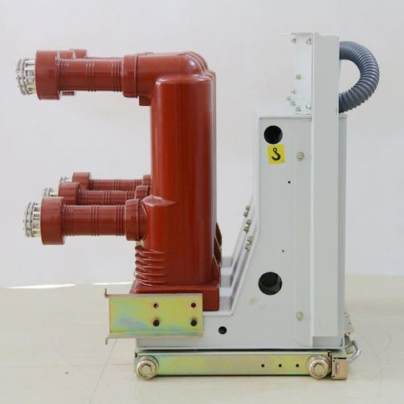
图4 VS1型户内高压真空断路器外观图
三、微机保护部分
微机保护装置用微型计算机构成的继电保护，是电力系统继电保护的发展方向（现已基本实现，尚需发展），它具有高可靠性，高选择性，高灵敏度。微机保护装置硬件包括微处理器（DSP）为核心，配以输入、输出通道，人机接口和通讯接口等.该系统广泛应用于电力、石化、矿山冶炼、铁路以及民用建筑等。微机的硬件是通用的，而保护的性能和功能是由软件决定。
微机保护由硬件和软件两部分组成。
（1）微机保护的软件由初始化模块、数据采集管理模块、故障检出模块、故障计算模块、自检模块等组成。
（2）通常微机保护的硬件电路由六个功能单元构成，即数据采集系统、微机主系统、开关量输入输出电路、工作电源、通信接口和人机对话系统。
- 模拟变压器
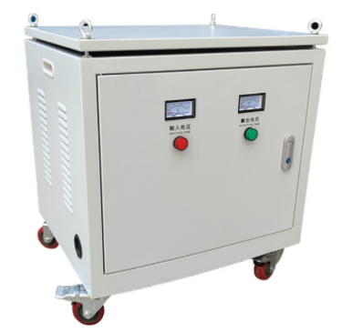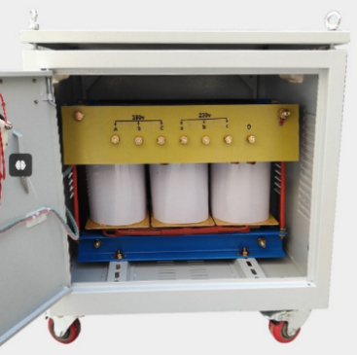
容量：50 kVA；
联结组别：Dyn11；
变比：380V/380V；
外观结构：外观模拟干式电力变压器，配套钣金外壳，具有防触电、防漏电措施。
- 柱上变台
包含变压器S13-M-50kVA1台、电杆3根、户外真空断路器1台、户外隔离开关1组、金具台料一套、导线若干，含安装调试
- 综合保护屏
俩面屏内包含：1.包含220kV母差、线路、主变保护，可以接入1台220kV主变间隔信号的测控装置，一套模拟断路器;
2 .一台支持主流通讯规约的远动机，3台接入管理机预留可整合微网或其他实验室监测信息（类似门禁、温湿度）的接口（支持主流电力规约），一台交换机，一台II型网络安全监测装置（负责监测实验室网络安全）；
- 环网柜
C+F+C,SF6充气柜，含基础，含安装调试
八、系统配置清单
序号 | 设备名称 | 详细参数 | 单位 | 数量
1 | 10kV  高压进线柜 | 1、设备参数  柜体类型KYN28A-12；柜体尺寸2300mm×800mm×1500mm；重量700～1200kg；额定电压12kV；额定母线电流630A；额定频率50Hz；额定雷电冲击耐受电压（全波峰值）75kV；额定短时工频耐受电压（有效值）42kV；额定短时耐受电流25kA；额定短路持续时间4s；额定峰值耐受电流63kA；外壳防护等级IP4X。  2、主要器件  2.1真空断路器  真空断路器在开关柜内的安装形式为可抽出式，额定电压12KV；额定电流630A；额定短路开断电流：25KA。  2.2电流互感器  电流变比：50/5，精度：0.5/10P20。  2.3微机综合保护测控装置  采用32位高性能嵌入式微机处理器，配置大容量的RAM和FlashMemory；以太网和RS-485通讯模式，支持用户各种组网方式的需求；强大的报文存储功能，可记录最新的100次保护动作报告、100次各类事件报告及20次故障波形；IEC-60870-5-103通讯规约。  *微机综合保护测控装置需出具国家继电保护及自动化设备质量监督检验中心提供的检验报告，检验报告应包含电气性能及安全检验报告和电磁兼容性检验报告。 | 台 | 1
2 | 10kV  高压PT柜 | 1、设备参数  柜体类型KYN28A-12；柜体尺寸2300mm×800mm×1500mm；重量700～1200kg；额定电压12kV；额定母线电流630A；额定频率50Hz；额定雷电冲击耐受电压（全波峰值）75kV；额定短时工频耐受电压（有效值）42kV；额定短时耐受电流25kA；额定短路持续时间4s；额定峰值耐受电流63kA；外壳防护等级IP4X。  2、主要器件  2.1电压互感器  电压变比：380V/100V，精度：0.5。 | 台 | 1
3 | 10kV  高压计量柜 | 1、设备参数  柜体类型KYN28A-12；柜体尺寸2300mm×800mm×1500mm；重量700～1200kg；额定电压12kV；额定母线电流630A；额定频率50Hz；额定雷电冲击耐受电压（全波峰值）75kV；额定短时工频耐受电压（有效值）42kV；额定短时耐受电流25kA；额定短路持续时间4s；额定峰值耐受电流63kA；外壳防护等级IP4X。  2、主要器件  2.1电压互感器  电压变比：380V/100V，精度：0.5。  2.2电流互感器  电流变比：50/5，精度：0.2/0.5。  2.3数字式多功能电能表：  电压规格：3×100V；电流规格：3×1.5(6)A； | 台 | 1
4 | 10kV  高压馈出柜 | 1、设备参数  柜体类型KYN28A-12；柜体尺寸2300mm×800mm×1500mm；重量700～1200kg；额定电压12kV；额定母线电流630A；额定频率50Hz；额定雷电冲击耐受电压（全波峰值）75kV；额定短时工频耐受电压（有效值）42kV；额定短时耐受电流25kA；额定短路持续时间4s；额定峰值耐受电流63kA；外壳防护等级IP4X。  2、主要器件  2.1真空断路器  真空断路器在开关柜内的安装形式为可抽出式，额定电压12KV；额定电流630A；额定短路开断电流：25KA。  2.2电流互感器  电流变比：50/5，精度：0.5/10P20。  2.3微机厂用变保护测控装置  采用32位高性能嵌入式微机处理器，配置大容量的RAM和FlashMemory；以太网和RS-485通讯模式，支持用户各种组网方式的需求；强大的报文存储功能，可记录最新的100次保护动作报告、100次各类事件报告及20次故障波形；IEC-60870-5-103通讯规约。  *微机综合保护测控装置需出具国家继电保护及自动化设备质量监督检验中心提供的检验报告，检验报告应包含电气性能及安全检验报告和电磁兼容性检验报告。  2.4户内交流高压接地开关  额定电压：12KV；额定短时耐受电流：31.5KA。 | 台 | 3
5 | 直流  充电屏 | 直流充电屏包含微机监控器一套(7寸触摸屏)，充电模块10A×2台，双路交流自动切换装置一套，C级防雷装置一套，充电机输出开关一套，以及母线、电池电压电流显示仪表等。屏柜尺寸（高:2260mm、宽:800mm、深:600mm、误差+/-5mm）； | 套 | 1
6 | 直流  电池屏 | 直流充电屏包含品牌全密封阀控式铅酸蓄电池40Ah/12V，18节。单体电池额定电压：12V；单体电池浮充电电压：13.38V~13.42V；单体电池均衡充电电压：13.80V~14.40V；单体电池放电终止电压：10.8V。屏柜尺寸（高:2260mm、宽:800mm、深:600mm、误差+/-5mm）； | 套 | 1
7 | 220kV  线路保护测控屏 | 1、线路保护装置1组；  1）主要保护功能  具备以电流差动和零序电流差动为主体的快速主保护, 由三段相间距离保护、零序方向过流保护构成的全套后备保护；装置配有三相一次重合闸功能、过负荷告警功能。  支持传统的硬接点出口方式，当采用传统的硬接点出口方式时，装置可自带跳合闸操作回路。当采用常规互感器时，装置自带交流电压切换回路。  具备220kV线路间隔的测控功能，即遥测、遥信、遥控功能。  2）基本电气参数  额定交流电压Un：100 V/200V、0.01Un~1.7Un；  额定交流电流In：5 A /1 A、0.05In~40In；  额定频率fn：50 Hz/60 Hz ；  额定直流电压：220 V 或110 V，允许变化范围：80%～115%。  开关量输入：采用标准：IEC 60255-1、额定电压：24V, 110V, 220V、最大允许电压：120%Un、最大动作电压：55%Un～70% Un、最小返回电压：<55% Un、耐压水平：2000Vac, 2800Vdc、逻辑输入分辨时间：<1ms、GOOSE 开入精度：<1ms；  安装方式：标准机柜安装。  2、模拟断路器1组；  采用可编程门阵列、带保护的功率电子器件设计，可模拟三相及分相操作、单相跳闸线圈断路器的动作行为提供一次模拟断路器传动接点；  常开常闭接点分别不少于4组，实现远方遥控操作，可通过远方设置开关拒动等机构故障；  电源：DC220V或者DC110V；  通讯接口：RS232/RJ45；  控制方式：实操台工控机远程故障设定，逻辑自动执行；  安装方式：标准机架式安装。  3、屏柜（端子、导线、开关）1组  尺寸（高:2260mm、宽:800mm、深:600mm、误差+/-5mm）； | 套 | 1
8 | 220kV  主变保护测控屏 | 1、变压器保护装置1组；  1）主要保护功能  具备差动速断、纵差保护、相间阻抗保护、接地阻抗保护、复压过流保护、零序过流保护、间隙过流保护、零序过压保护、失灵联跳、过负荷保护等保护功能。  高速24 点采样、实时并行计算。在每个采样点完成所有的保护逻辑测量和计算，以及故障报告和事件记录的实时整理。  采用Y–>Δ变换调整变压器各侧CT 二次电流相位，励磁涌流闭锁判据采用分相制动。  基于波形间断、谐波和波形识别的涌流识别判据，可准确区分励磁涌流和故障电流，保证空投时可靠闭锁，空投于故障快速动作；  以时差法作为CT 饱和主判据，同时结合波形识别辅助判据，可准确识别CT 状态，实现区内故障CT 饱和时能可靠动作、区外故障CT 饱和可靠不动、区外转区内可靠不拒动。  2）基本电气参数  直流电源：额定电压110VDC/220VDC，输入范围80%~120%；  开关量输入：采用标准IEC 60255-1，额定电压110Vdc, 220Vdc，最大允许电压120%额定电压；  开关量输出：输出接点分类跳闸及信号继电器/磁保持继电器，输出形式无源接点，最高工作电压250V AC/DC；  完善的事件记录功能：可记录64次故障录波（包含保护动作时序和故障波形），1024次保护动作报告，1024次自检结果及1024次开关量变位。  2、屏柜（端子、导线、开关）1组；  尺寸（高:2260mm、宽:800mm、深:600mm、误差+/-5mm）；  1、母线保护装置1组；  1）主要保护功能  主要保护功能：分相式常规比率制动差动保护；分相式突变 量比率制动差动保护；大差后备保护；差动保护复合电压闭锁； 母联死区保护；母联失灵保护；断路器失灵保护；断路器失灵保 护复合电压闭锁； CT 断线告警；CT 断线闭锁；PT 断线告警； 母线运行方式自动识别。  2）基本电气参数  直流电源：额定电压110VDC/220VDC，输入范围80%~120%；  开关量输入：采用标准IEC 60255-1，额定电压110Vdc, 220Vdc，最大允许电压120%额定电压；  开关量输出：输出接点分类跳闸及信号继电器/磁保持继电器，输出形式无源接点，最高工作电压250V AC/DC；  完善的事件记录功能：可记录64次故障录波（包含保护动作时序和故障波形），1024次保护动作报告，1024次自检结果及1024次开关量变位。  2、屏柜（端子、导线、开关）1组；  尺寸（高:2260mm、宽:800mm、深:600mm、误差+/-5mm）； | 台 | 1
9 | 电力系统  远动通讯屏 | 1.技术参数  1）远动通讯装置  采用分布式、模块化的设计思路，在装置级将通讯管理装置和I/O监控单元彻底分离，以实现对地理位置相对分散的设备监控功能。可用于箱式变电站、10/0.4KV低压变电所、低压信号电源、开关站、环网柜和接触网开关的监控。  2）交换机  24个10/100/1000Mbps自适应以太网端口；  3）远动调度计算机  处理器：酷睿I5处理器，CPU不低于I5-9500；  内存：容量≥16GB，内存类型DDR4，支持双通道；  硬盘：不低于1T硬盘；  集成声卡；  千兆以太网卡；  显示器尺寸：≥21.5英寸宽屏LED台式液晶显示器，分辨率不低于1920×1080；  键盘鼠标：标配键盘1个，鼠标1个；  4）柜体1组  尺寸（高:2260mm、宽:800mm、深:600mm、误差+/-5mm）； | 套 | 1
10 | 变电站  综合自动化监控系统 | 1、软件功能  变电站自动化系统软件包含数据库存、监控系统、工程师站等部分。变电站自动化系统采用分层分布式结构，保证了系统组态的灵活性和功能配置的方便性。系统整体上分为站控层和间隔层两层，站控层和间隔层之间通过通信网络相连。系统在设计时充分地考虑了电力系统信息化的要求，设计了与MIS系统和继电保护信息管理系统等多种信息化系统的接口，提供变电站全面的信息服务支持。  2、通信规约  变电站自动化系统分为站控层和间隔层，站控层与间隔层之间采用以太网通信。通信网络传输层采用开放性好的TCP/IP协议，应用层采用国际标准的IEC60870-5-103规约和IEC60870-5-104规约。IEC60870-5-104规约用于远动、就地监控主站与IED设备间的通信，IEC60870-5-103规约仅用于继电保护工程师站与IED设备层的通信。  3、监控工作台  工位：两工位  材质：优质冷轧钢板  表面处理：脱脂、磷化、静电喷涂  产品尺寸：长1200mm×宽900mm×高750mm；  4、监控计算机  处理器：酷睿I5处理器，CPU不低于I5-9500；  内存：容量≥16GB，内存类型DDR4，支持双通道；  硬盘：不低于1T硬盘；  集成声卡；  千兆以太网卡；  显示器尺寸：≥21.5英寸宽屏LED台式液晶显示器，分辨率不低于1920×1080；  键盘鼠标：标配键盘1个，鼠标1个；  5、仿真实训软件  配套与实验设备相对应的仿真实训软件，仿真实训软件具有以下功能：  1.配电所漫游巡检  配电所内部环境接近真实10kV配电所，操作人员可在仿真环境内进行漫游巡检。  2.开关柜设备认知  高压开关柜和低压开关柜认知，操作人员可在该部分进行高压开关柜设备的认知学习。  3.送电操作  3.1 送电操作培训  根据送电操作程序，操作人员按步骤进行送电操作流程学习和培训。  3.2 送电操作考核  操作人员严格按照送电操作流程进行考核，考核结束后有评分环节。  4. 停电操作  4.1 停电操作培训  根据停电操作程序，操作人员按步骤进行停电操作流程学习和培训。  4.2 停电操作考核  操作人员严格按照停电操作流程进行考核，考核结束后有评分环节。 | 套 | 1
11 | 10kV  干式变压器 | SCB-13树脂绝缘干式电力变压器具有损耗低、局部放电量低、噪声小、散热能力强，强迫风冷条件下可以 120%额定负载运行防潮性能好，可在100%湿度下正常运行、停运后不经预干燥即可投入运行；安全、难燃防火，无污染，可直接安装在负荷中心；配备有完善的温度保护控制系统，为变压器安全运行提供可靠保障；免维护、安装简便、综合运行成本低的特点。  (1)采用三相、双绕组、环氧树脂真空浇注干式变压器；  (2)高压侧最高工作电压：0.4 kV；  (3)高压侧额定工作电压：0.4 kV；  (4)额定容量：50 kVA；  (5)额定频率：50 Hz；  (6)冷却方式：风冷；  (7)连接组标号：Dyn11 | 组 | 1
12 | 10kV  柱上变压器台区 | 10kV柱上变压器台区包含油浸式变压器S13-M-50kVA 1台、电杆3根、户外真空断路器1台、户外隔离开关1组、金具台料一套、导线若干，含安装调试。 | 台 | 1
13 | 10kV  充气环网柜 | SF6全绝缘充气环网柜(简称环网柜)适用于额定电压12kV，额定频率为 50HZ 的交流配电系统，采用压气灭弧方式的负荷开关及负荷开关-熔断器组合电器为主要元件，可构成环网供电单元终端供电，还可以按变配电站主接线要求进行任意配合。本产品具有体积小、重量轻、操作简便、使用安全、维护方便等特点。环网柜配置为C+F+C，配置安装基础及调试。  （1）额定电压：12kV；  （2）额定母线电流：630A；  （3）额定频率：50Hz；  （4）额定雷电冲击耐受电压（全波峰值）：75kV；  （5）额定短时工频耐受电压（有效值）：42kV；  （6）额定短时耐受电流：25kA；  （7）绝缘介质：干燥SF6；  （8）外壳防护等级：IP65。 | 套 | 1
14 | 五防  模拟屏 | 五防模拟屏能够静态显示供配电一次系统图及高低压开关位置；带LED电子时钟及安全电子时钟；可在模拟屏上预演模拟下操作票；支持电力系统通信规约。参考尺寸：1800*2500*200（高*宽*深）mm。 | 组 | 1
15 | 10kV  高压展示柜 | 高压展示柜应满足IEC60298、GB3906等标准要求，具有防止带负荷推拉断路器手车、防止误分误合断路器、防止接地开关处在闭合位置时关合断路器、防止误入带电隔室、防止在带电时误合接地开关的联锁等功能。开关柜的外壳和隔板应由优质钢板制成(一般框架由敷铝锌板焊接而成，面板用冷轧钢板，厚度均不小于2mm)，具有强抗氧化、耐腐蚀能力。三个高压室的顶部应装有压力释放板。框架由合金钢板拼装而成，上面可装断路器和其他设备。具有弹簧触头系统的触臂装在断路器的极柱上。手车与开关柜之间的信号、保护和控制线，用航空插头连接。在试验（隔离）位置，能可靠地连接到开关柜的接地系统，手车所在位置能通过观察窗看到。具有防止误操作的联锁/保护功能，手车只有完全处于试验或运行位置，断路器才能合闸（机械和电气联锁）；没有控制电压时，断路器不能合闸（电气联锁）；在运行位置时，控制线插头被锁定，不能拔出（机械联锁）；在试验/隔离位置时，接地开关才能合闸（机械联锁）。  1.1外壳  开关设备的外壳是选用进口敷铝锌薄钢板，经CNC机床加工，并采取多重折边工艺。整个柜体不仅具有高精度，而且还具有很强的抗腐蚀与抗氧化作用。由于柜体采用多重折边工艺，使柜体比其它同类设备柜体整体重量轻、机械强度高、外形美观。柜体采用组装式结构，用拉铆螺母和高强度的螺栓联接而成。整个柜体具有加工生产周期短、零部件通用性强、占地面积少的优点。  - 手车  手车骨架采用薄钢板经CNC机床加工后组装而成。手车与柜体绝缘配合机械联锁安全、可靠、灵活。手车在柜体内有试验位置和工作位置，每一位置都分别有定位装置，以保证联锁可靠，必须按联锁防误操作程序进行操作。各种手车均采用蜗轮、蜗杆摇动推进、退出，其操作轻便、灵活，适合于各种值班人员操作。手车当需要移开柜体时，用一辆专用转运小车，就可以方便取出，进行各种检查、维护；而且采用中置式，整个小车体积小，检查、维护都极方便。  1.3隔室  开关设备的主要电气元件都有其独立的隔室，即：断路器隔室、母线隔室内、电缆隔室、继电器仪表室。各隔室间防护等级都达到IP2X；除继电器室外，其它三隔室分别有其泄压通道。 | 台 | 1
16 | 桥架 | 300*200，板厚1.5mm | 米 | 20
17 | 电力电缆 | 1.名称：高压电缆  2.规格：YJLV22-8.7/15KV-3*35  3.含敷设费 | 米 | 70
18 | 环氧地坪 |  | 平方米 | 120
19 | 桥架 | 300*200，板厚1.5mm | 套 | 6
20 | 电力电缆 | 1.名称：高压电缆  2.规格：YJLV22-8.7/15KV-3*35  3.含敷设费 | 套 | 2
九、其它设备
（1）供配电系统模拟屏
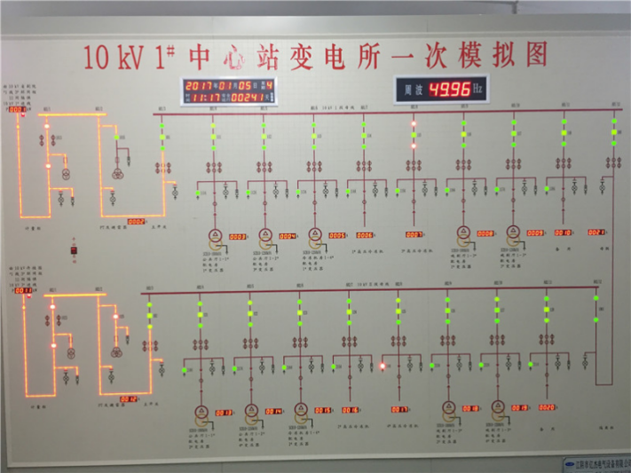
材质：钢结构，马赛克面板，面板材料为阻燃性PPO工程塑料，雕刻供配电一次系统图，电压等级按国标色标填色；支持电力系统通信规约。
1）面板绘制供配电一次系统图，电压等级按国标色标填色；
- 高低压开关位置指示；
- LED 电子时钟及安全电子时钟；
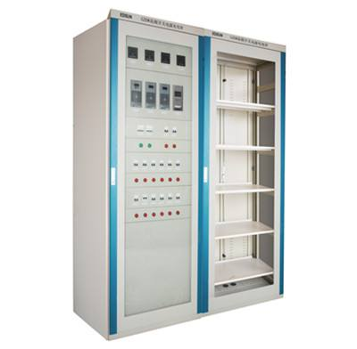
（2）直流电源屏
数量：1套
型号：GZDW-38/220
- 系统参数
稳流精度：≤±0.5%
噪音：≤45dB）
稳流精度：≤±0.5%
均流不平衡≤3%
纹波系数：≤±0.1%
可靠性指数：MTBF≥100000h
功率因数：≥0.92
交流电压输入范围：380V±15%
效 率：≥94%
交流电压频率范围：50Hz±10%
直流系统电压：220V
蓄电池容量：38AH，
单体蓄电池额定电压：12V
- 系统工作原理
两路市电经过交流切换输入一路交流，给各个充电模块供电。充电模块将输入三相交流电转换为直流电，给蓄电池充电，同时给合闸母线负载供电，另外合闸母线通过降压装置给控制母线供电。
系统中的各监控单元受主监控的管理和控制，通过通讯将各监控单元采集的信息送给主监控统一管理。主监控显示直流系统各种信息，用户也可触摸显示屏查询信息及操作，系统信息还可以接入到远程监控系统。
系统除交流监控、直流监控、开关量监控等基础单元外，还可以配置绝缘监测、电池巡检等功能单元，用来对直流系统进行全面监控。
- 系统特点
※ 采用模块化设计，N+1热备份，可平滑扩容。
※ 模块采用国际软开关电源技术，95%以上的元器件采用高质量的知名品牌器件。采用硬件低差自主均流技术，模块间输出电流最大不平衡度小于5%。
※ 模块可带电插拔，更换安全方便。
※ 系统可选择两路交流自动切换输入，主从备份，可靠性高。
※ 监控功能完善，高智能化，采用大屏幕触摸屏汉字显示，声光告警。
※ 监控系统配有标准RS232接口，采用电力部标准通信规约，方便接入综合化系统或单独组网，实现“四遥”及无人值守。
※ 可实现供电一体化方案，将通信电源，逆变器等均纳入监控系统进行监控。
※ 除可以管理单电池组系统以外，还可以管理双电池组系统（指一套系统控制管理两组电池分别独立进行均/浮充，两组之间互不干扰），可带两组电池巡检仪。
※ 可满足母线分段要求，包括微机绝缘检测仪也可满足母线分段的要求。
※ 具有先进的电池温度补偿功能。
（3）变电站微机监控系统
1、商用台式计算机
品牌型号： 联想M510-D464
CPU型号： Intel酷睿i3-6500
内存容量： 4GB/DDR3/1600MHz
硬 盘： 500GB 7200转
操作系统： Windows 7旗舰版
产品类型： 商用台式机
数量： 1台
显示器： 联想22寸
2、激光打印机
品牌型号： 惠普HP LaserJet Pro M203d
最大打印幅面：A4 最高分辨率：600x600dpi
打印速度：大于16ppm
处理器： 266MHz
内存： 8MB
数量： 1台
3、专业后台控制系统软件：CBZ-8000变电站监控系统软件。
4、继保工程师站软件：ENG-8000继保工程师站软件。
5、数据库软件：MircroSoft Sql server 2000数据库软件。
6、供电电源：三相五线供电，50HZ；
7、两工位工作台（含两把工作椅）。
工作台尺寸：（高×宽×深） 750 mm×2000 mm×1100mm。
- 监控软件
本系统配套CBZ-8000变电站监控软件，该监控软件开发企业为许继集团。本次项目所用所有的微机保护装置和配套监控软件均有许继集团同意我公司为教学设备使用的授权证明。
1、产品特点
1.1 系统开发平台化
系统设计遵循“技术平台+应用平台+工程配置”的设计思想，采用跨平台技术，可以在Windows/Unix/Linux等不同的操作系统平台及混合模式下运行，满足不同规模和电压等级变电站自动化系统的要求。
1.2 应用设计一体化
变电站实时监控、五防、VQC、故障信息系统子站以及变电站日常管理等功能融为一体，并且这几个子系统在设计逻辑上相互独立，既满足信息共享的要求，又可以按照不同需求单独配置，满足功能灵活性要求。
1.3 测量指标高精化
采用独有的动态补偿二次CT传递误差专利技术（专利号：200610017752.4），使测控装置可在全测量范围内的精度达到0.2%，并首家通过了中国电力科学研究院检测中心的0.1%精度等级的型式检验（检验报告编号：2006135），达到国际先进水平。
1.4 事件处理智能化
系统采用智能化事件处理方式，对报警实施分级管理，对不同级别的报警信息可选择不同的报警方式（报警声音、报警颜色等），并可以选择是否实时报警，以屏蔽一些不重要的报警信息。事故发生时，智能化的事件处理中心能准确地判断事故类型、性质和范围，生成事故处理简报。
1.5 网络管理透明化
系统具有完备的网络管理功能，通过对全站各网络节点状态及交换流量进行实时在线监测和异常报警，实现对全站通信网络的有效管理。
1.6 高级应用逻辑化
系统设计了遵循IEC61131-3标准的可视化逻辑模块，可完成顺控、防误闭锁逻辑组态、AVQC、智能甩负荷、智能恢复供电、故障段自动隔离等高级应用功能。
1.7 通信协议标准化
系统等同采用IEC61850、IEC60870-5-103/104国际标准，支持符合IEC61850、IEC60870-5-103/104等标准设备的无缝接入。
1.8 系统建模自动化
监控系统建模时实时读取装置配置信息，自动生成系统模型实例。简化了工程配置，减少了建模时的人为错误。
1.9 系统诊断、维护远程化
远方监视监控的运行工况。远动装置提供远程维护接口，实现远方调度对远动转发表及监控数据库等参数的远程维护功能。
1.10 进程管理日志化
系统提供完备的软硬件自诊断、自恢复以及远程诊断功能，通过完善的进程管理系统、运行日志系统来确保系统的长期稳定可靠运行。
测控装置具有“黑匣子”功能，可记录各种操作信息，以备事后分析。
1.11 可靠性设计
在双网、双机切换过程中信息不丢失，且在连续5分钟内发生500个 / 每秒遥信变位的雪崩事故时，系统各项性能指标正常，CPU占有率小于40%，保证了系统的可靠运行。
测控装置采用统一的硬件平台，采取二取二闭锁措施，遥控开出采用双CPU“启动+出口”的方式，保证装置的可靠性，任一元件损坏不会引起误动。
远动装置采用无旋转设备（风扇、硬盘）的嵌入式设计。
1.12 系统除具备完备的SCADA功能外，还支持一体化五防、程序化控制、AVQC、小电流接地选线等扩展功能。
2.主要功能简介
2.1 监控系统
监控系统功能包括数据采集与统计计算、报警处理、控制操作、同期功能、GPS时钟同步、人机界面、电压无功自动控制调节功能（AVQC）与小电流接地选线功能、数据库建立和管理维护、历史记录处理、双机/双网切换、系统自诊断与自恢复、报表功能、运行管理、网络拓扑分析功能、功能强大的图形生成功能。
系统分为站控层和间隔层两层，站控层和间隔层之间通过光纤以太网相连。站控层是对全站设备进行监视、测量、控制、管理的中心，间隔层设备按照面向间隔设计和配置，支持全分散分布式，既可以集中组屏，也可以就地下放到小室安装。在站控层及网络失效的情况下，间隔层设备仍能独立完成本间隔电气设备的监视和控制。系统在设计时充分地考虑了电力系统信息化的要求，设计了与MIS系统和继电保护信息管理系统等多种信息化系统的接口，为其提供全面的变电站信息服务支持。
2.1.1当地监控操作员站功能
2.1.1.1数据采集与统计计算：
通过现场（I/O）测控单元采集有关信息（其范围包括模拟量，数字量和脉冲量等），检测出事件，故障，状态，变位信号及模拟量正常，越限信息等，进行包括对数据合理性校验在内的各种预处理，并实时更新数据库。
2.1.1.1.1模拟量包括电流、电压、有功、无功、频率、功率因数等电气量和温度等直流量，A/D转换位数³16位，采样精度优于0.2级；交流采样频率为48点/周波，能采集到13次谐波分量，变送器输出为4～20mA或DC 0～5V。并具有如下功能：
定时采集：按扫描周期定时采集数据并进行相应转换、滤波、精度校验及数
据库更新等。
越限报警：按设置的限值对模拟量进行死区判别和越限报警，其报警信息应包括报警条文、参数值及报警时间等内容。
追忆记录：对要求追忆的模拟量，可以追忆记录事故前1分钟至事故后5分钟的采集数据。
2.1.1.1.2数字量采集包括断路器，隔离开关以及接地刀闸的位置信号，保护动作信号、运行监视信号及有载调压变压器分接头位置信号等，并实现如下功能：
定时采集：按扫描周期定时采集输入量并进行光电隔离，状态检查及数据库更新等。
设备异常报警：当状态发生变化时，立即进行设备异常报警，报警信息包括报警条文、事件性质及报警时间等内容。
事件顺序记录（SOE）和操作记录：对断路器位置信号、继电保护动作信号等需要快速反应的开关量采用中断方式，并按其变位发生时间的先后顺序进行事件顺序记录。
逻辑运算：当电网发生事故时，可以自动生成事故总信号。
2.1.1.2报警处理：
报警处理分为事故报警和预告报警两种方式，前者包括非操作引起的断路器跳闸和保护装置动作信号，后者包括一般设备变位、状态异常信息、模拟量越限/复限、计算机站控系统或间隔层设备状态异常等。报警发生时立即推出报警条文，并伴以声、光提示，对事故信号和预告信号其报警的声音可选择不同的语音，且音量可调。报警发生、消除、确认使用不同的颜色表示加以区分。报警点可人工退出/恢复，报警信息可分时、分类、分组管理，报警信息具有消抖、记时、记次处理功能，可有效避免信息误报、多报。
报警
事故报警通过手动或自动方式确认，每次确认一次报警，系统提供按照对象、单个报警以及全部报警进行确认的报警确认方式。自动确认时间可调，报警一旦确认，声音、闪光立即停止，报警条文颜色变色，声音、闪烁停止，向远方控制中心发送信息，报警信息保存。第一次事故报警发生阶段，若发生第二次报警，可以同样处理，不会覆盖第一次报警。具有相同级别的报警信息可进行报警投退设置和报警屏蔽、使能设置。报警信息可以定义为光子牌，并可按照不同报警级别分别定义光子颜色。
预告报警
预告报警发生时，其处理方式除与事故报警处理相同外，音响和提供信息颜色可区别于事故报警。能有选择地向远方发送信息。
报警查询
方便的报警查询功能，可以按设备、事件类型、事件级别、发生时间等条件进行综合查询，也可以根据自定义的报警类型进行分类查询。
事故追忆
当发生事故告警信息时，触发事故总信号，并按照配置进行相关事故追忆，事故追忆信息包括事故前后配置时间段内的所有状态变位及及模拟量信息。事故追忆前后时间段（最长事故前5分钟、事故后10分钟）、追忆模拟量的数量、追忆数据取值间隔时间（1秒到10秒）均可灵活配置。事故追忆数据全部保存在历史数据库中，并提供事故追忆分析工具进行事故追忆数据的分析。
2.1.1.3控制操作：
控制操作具备安全检查和防误闭锁，支持就地/间隔层/站控层/远方等多级控制，完成对开关、刀闸的控制，对主变分接头的调节，对保护功能压板的投退，信号复归以及设备的启停等控制功能。
监控系统在站控层提供两种防误闭锁功能，一种是与专用微机防误系统配合完成全站的防误闭锁功能；另一种是系统内嵌的软件防误闭锁功能，用户可通过友好的软件闭锁逻辑定义工具完成站控层闭锁逻辑的设计，两种功能可以配合使用，共同完成站控层的防误闭锁。
监控系统具有操作监护功能，允许操作人员在一台工作站工作时，监护人员可在另一台工作站上进行监护；当一台工作站发生故障时，操作人员和监护人员可在同一台工作站上进行操作和监护。为防止误操作，在任何控制方式下都采用分步操作，即选择、返校、执行，并在站级层设置操作员、监护员口令及线路代码，以确保操作的安全性和正确性。
监控系统在间隔层通过在测控装置上设置间隔互锁逻辑实现间隔层操作闭锁。
监控主站与测控装置配合完成同期功能。每个控制单元的测控装置将每条母线的电压及线路电压都接入装置，在整个检测期间，当同期断路器两侧的电压、相位角与频率差值保持在整定的范围内时。同期检测功能就处于允许合闸状态；当监控主站发出遥控合闸命令后，控制单元测控装置同时进行同期、闭锁条件、远方/就地控制状态等条件来判定，若条件成立，则执行相应的控制操作，否则闭锁。
2.1.1.4 GPS时钟同步
变电站自动化系统通过配置卫星时钟接收设备接收GPS标准授时信号，以对站控层各个工作站及间隔层各智能设备进行时钟同步。监控系统同时具备通过远动装置接收调度主站端的时钟同步的功能。
对间隔层设备的采用“网络对时＋硬脉冲对时或IRIG-B”的对时方式，整个系统各装置时差不大于0.5ms。以保证事件顺序分辨率在1ms之内。
2.1.1.5人机界面
能通过显示器对主要电气设备运行参数和设备状态进行监视，画面支持双屏显示，画面操作支持无级缩放，可以平滑漫游，具有导游图功能。具有网络拓扑分析功能，能对设备进行动态着色，确定带电设备的颜色。支持动态潮流和模拟仪表显示，并可通过客户端脚本制作生动的动画表示。主要显示画面包括：
- 电气主接线图，包括显示设备运行状态、潮流方向、各主要电气量(电流、电压、频率、有功、无功)等的实时值
- 直流系统图
- 交流不停电电源(UPS)系统图
- 计算机监控系统运行工况图：用图形方式及颜色变化显示出计算机监控系统的设备配置、连接状态。
- 各种保护信息及报表
- 二次保护配置图，反映各套保护投切情况、整定值等
- 所用电系统状态图
- 控制操作过程记录及报表
- 事故追忆记录报告或曲线
- 事故顺序记录报表
- 操作指导及操作票、典型事故处理指导及典型事故处理画面
- 操作变电所某一设备时，能够自动推出画面。
- 趋势曲线图：对指定测量值，按特定的周期采集数据，并予以保留。
- 各种统计及功能报表，包括电量表、各种限值表、运行计划表、操作记录表、系统配置表、系统运行状况统计表、历史记录表和运行参数表等
- 定时报表、日报表、月报表
- 系统调度通道分配简图
- 主要设备参数表
3.主要技术特色
1）支持多种网络结构：支持保护单网/双网、监控单网/双网和单双网混合结构；可与监控系统共享网络，也可单独组网；
2）在通信规约上，系统采用电力IEC103规约，这种规约的优点在于其开放性好，能够很方便地兼容其他厂家的设备；
3）提供图形编辑系统，图形画面可在线编辑和保存；保护装置的监视完全采用图形显示界面，画面美观、组态灵活、操作方便；
4）提供多种通讯接口，如以太网、RS232/485串口、Lonworks等通讯接口，可以根据实际情况，方便地进行结构扩充和与其他厂家的设备进行连接；
5）采用规约转换器，便于系统扩充，能将硬件故障造成的影响降低到最小；
6）实现电力系统的“四遥”功能；
7）实验系统安全可靠、操作灵活方便、物理现象直观；
8）可以外接计算机和投影仪，以便实现计算机仿真和模拟电力系统模拟屏；
9）软件运行系统支持Windows2000/XP平台，软件界面友好，能以报表的形式反映试验结果数据。
4.主要功能特点
1）系统具有实时数据采集与数据处理等功能；
2）系统主接线图动态显示遥测、遥信等信息，画面上每个图元都有信息点反应其实时运行状态，状态不同显示方式也不同，用户可用不同的颜色或其它标识定义不同的运行状态；
3）有报警产生时，报警窗口根据报警级别以不同的颜色自动弹出，同时驱动电铃或者音响，保护动作、开关变位、装置告警、重要遥测量越限等不同类别信息以不同颜色显示，方便操作员浏览；
4）系统具有事故追忆记录，系统可追忆事故前3分钟后5分钟共128点全站各个间隔的测量数据，并提供曲线、表格两种形式任意选择想要查看的事故追忆数据；
5）提供功能强大、灵活自如的报表编辑工具，可自动生成各类报表；
6）可根据每天的运行历史数据生成当日的运行日志；
7）可设置实时自动打印或人工召唤打印各种现时报表和历史报表；
8）数据库可灵活地进行扩充和修改，I/O点相关参数可通过数据库进行在线编辑和定义，特别适于电力系统的特点，尤其适于SCADA、EMS高级应用软件和DTS仿真应用软件的开发和使用；
9）人机汉化界面反应间隔层装置数据变化，完成操作员对间隔层装置的控制，并监视和记录装置的通讯状况；
10）实时收集、查询、显示保护装置上传信息，能完成记录故障信息，形成装置动作报告，完成故障录波数据的收集管理，实现对电站故障信息进行综合分析；
11）实现对保护装置调取定值、修改定值、定值区切换以及定值打印、保护软压板投退及对装置信号进行复归等操作；
12）可实现录波分析及波形打印功能。
十、可完成的实验项目
第一章 高低压供配电实训系统认知
实训1 KYN28A高压开关柜系统认知
实训2 KYN28A型高压开关柜安装
实训3 GCK型低压配电柜的安装
第二章 高低压供配电实训系统操作
实训1 高压进线柜系统认知和操作
实训2 高压计量柜系统认知和操作
实训3 高压出线柜系统认知和操作
实训4 KYN28A型高压开关柜送电操作
实训5 KYN28A型高压开关柜停电操作
实训6 VS1型真空断路器使用与维护
第三章 微机线路保护相关实训
实训1 三段式过流保护实训
实训2 过流加速保护实训
实训3 过负荷保护实训
实训4 零序电流保护实训
实训5 低压减载实训
实训6 三相一次重合闸实训
第四章 微机厂用变保护相关实训
实训1 三段式过流保护实训
实训2 过负荷保护实训
实训3 反时限过流保护实验
实训4 零序电流保护实训
实训5 低电压保护实训
实训6 零序电压保护实训
十一、相关实验室图片
“供配电技术实验室” “智能供配电实验室”
